**FICICA 25: FESTIVAL INTERNACIONAL DE CORTOMETRAJES CINE A LA CALLE**

**CONVOCATORIA ABIERTA**

**FICICA 25: CINE A LA CALLE INTERNATIONAL SHORT FILM FESTIVAL**

**OPEN CALL**

Nuestra convocatoria va dirigida a todas las personas, colectivos, agencias, muestras o productoras que posean los derechos de trabajos audiovisuales de corta duración de carácter documental, argumental, experimental y videoarte, que hayan sido producidos en formato cine, video o animación.

*Our call is open to all individuals, agencies, art collectives or producers that own the rights of short length audiovisual work, including documentary, argumentative, experimental and/or video-art. Short films must have been produced in film, video or animation format.*

En el 2025, **FICICA** se llevará a cabo del **12 al 16 de agosto** en la ciudad de Barranquilla, Colombia. ¡Les invitamos a visitarnos!

***FICICA*** *will take place from* ***12th to 16 th of Augus****t in* [*Barranquilla, Colombia*](https://roadsandkingdoms.com/2017/know-before-you-go-to-barranquilla/) *and through virtual channels. You are all welcome to visit us!*

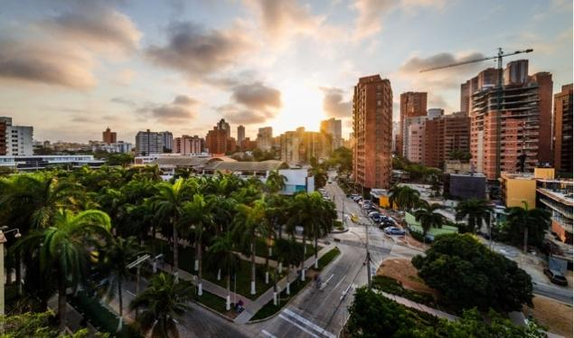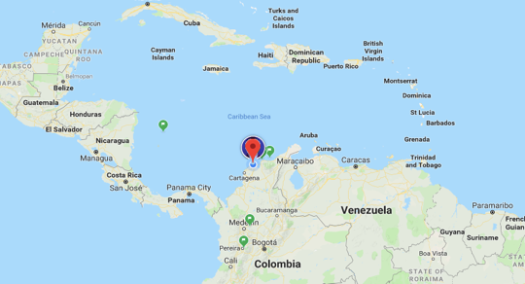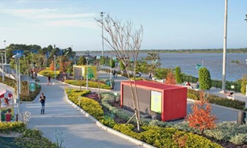

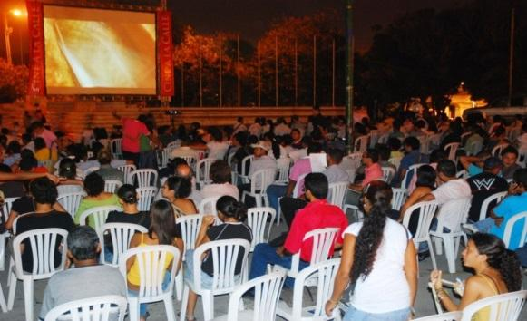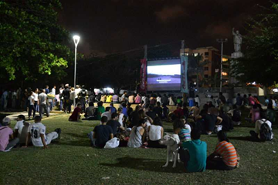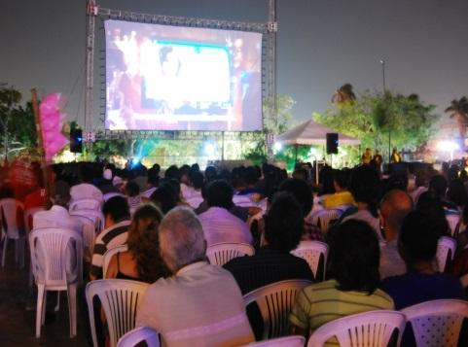

¡Esto es lo que necesitas saber para poder participar!

*¡This is what you need to know to participate!*

**Primero:** Verifica que tu corto cumpla con los requisitos:

*Please make sure that your short film fulfills the following requirements:*

* El límite de duración de los cortometrajes es de 25 minutos, sin excepción.

*The length limit of the short film is 25 minutes; no exceptions will be admitted.*

* El tema de los cortometrajes es libre. ¡Sorpréndenos!

*There are no restrictions on the topic of the short film.*

* Los cortometrajes en idiomas distintos al español deben tener subtítulos en español incrustados o un documento anexo de subtítulos en SRT; sin excepción. La traducción debe ser profesional, fiel y coherente con el idioma. Los subtítulos deben tener un tamaño cómodo y un color acorde al fondo para facilitar su lectura.

*Short films spoken in a language different than Spanish must include subtitles in Spanish, either embedded or in SRT submitted in*  *an attached document. The translation must be professional, accurate and coherent in regards to the language. The*  *subtitles must be in a convenient size and a color appropriate to the background that makes it easier to read.*

* Solo se aceptarán cortometrajes producidos en 2024 y 2025 antes del cierre de la convocatoria.

*The call is open only for short films produced during 2024 and 2025 before the closing of the call.*

* Puedes participar con más de un cortometraje siempre y cuando todos hayan sido producidos en el 2024 -2025.

*You are able to participate with multiple shorts. Just make sure all of them have been released during 2024 - 2025.*

* Los cortometrajes deben tener excelente calidad de imagen y sonido.

*Short films must have an excellent quality in image and sound.*

**Segundo:** Si tu corto cumple los requisitos por favor inscríbelo ¡ya!A continuación las instrucciones:

*If your short film fulfills all requirements, please submit it as soon as possible! Instructions as follow:*

* Dirígete a [www.festhome.com](http://www.festhome.com) / [www.clickforfestivals.com](http://www.clickforfestivals.com) / [www.filmfreeway.com](http://www.filmfreeway.com) para enviarnos tu corto. Estas tres plataformas serán las únicas donde se recibirán y seleccionarán los cortometrajes. Sólo se habilitarán otros canales de recepción para películas que provengan de países con restricciones legales de acceso web, estos casos serán evaluados individualmente por el equipo de dirección y curaduría del festival, si este es tu caso por favor escribir a [info@cinealacalle.org](mailto:info@cinealacalle.org)

*Visit* [*www.festhome.com*](http://www.festhome.com) */* [*www.clickforfestivals.com*](http://www.clickforfestivals.com)/ [www.filmfreeway.com](http://www.filmfreeway.com) *and submit your short. These three online submissions platforms will be the only ones where the films will be received and selected. Other reception channels will be enabled only for films that come from countries with legal web access restrictions, these cases will be evaluated individually by the festival management and programming team, if this is your case please write to* [*info@cinealacalle.org*](mailto:info@cinealacalle.org)

* Ten en cuenta que el festival cobra la inscripción de los cortos, además del cobro estipulado por cada plataforma. Este cobro se realizará de la siguiente manera:
  + Cortometrajes de producción o coproducción colombiana tendrán un cobro de inscripción de **2USD.**
  + Cortometrajes de producción internacional tendrán un cobro de inscripción de **5USD**.

*Take into account that for 2025, the festival will charge the submission of some shorts in addition to the platform fee. This charge is stipulated as follows:*

* + *Short films with Colombian production or coproduction will have free submission to the festival.*
  + *Short films with international production will have a* ***5USD*** *submission fee.*
* Las plataformas estarán habilitadas para el envío de tu corto **hasta el 07 de marzo de 2025 a las 6:00 PM hora Colombia**. <https://24timezones.com/#/map>.:

*Submission platforms will be open for submissions* ***until March 07th 2025 6:00 PM (18:00) Colombian time.***<https://24timezones.com/#/map>

Sube tu cortometraje a cualquiera de estas plataformas [www.festhome.com](http://www.festhome.com) / [www.clickforfestivals.com](http://www.clickforfestivals.com) / [www.filmfreeway.com](http://www.filmfreeway.com) y adjunta:

* Afiche de tu cortometraje.
* 2 fotos de la película en alta resolución.
* Ficha técnica
* Sinopsis en español e inglés. Ambos idiomas, con una extensión no mayor a 600 caracteres.
* Archivo con subtítulos SRT en español si estos no fueron insertados en el cortometraje.

*Upload your short film(s) in any of the following platforms* [*www.festhome.com*](http://www.festhome.com) */* [*www.clickforfestivals.com*](http://www.clickforfestivals.com)/ [www.filmfreeway.com](http://www.filmfreeway.com) *and attach:*

* *Short Film Poster*
* *2 high resolution stills*
* *Technical sheet*
* *Synopsis in Spanish and English. Both languages, text length no more than 600 characters.*
* *Spanish subtitles .SRT file in case the film does not have them embedded.*

**Tercero:** Espera pacientemente hasta el **30 de mayo de 2025** cuando publicaremos en nuestra página oficial: [www.cinealacalle.org](http://www.cinealacalle.org) los cortos que fueron seleccionados. Recuerda que enviar tu corto, no significa que ha sido seleccionado para ser parte de la programación oficial.

*Wait patiently until* ***May 30th, 2025*** *when we will publish on our official webpage:* [*www.cinealacalle.org*](http://www.cinealacalle.org) *the short films that have been selected. Remember, having submitted your short does not mean it has been selected.*

**Cuarto:** Si tu corto fue seleccionado, nos comunicaremos al correo electrónico que especificaste en tu inscripción, informándote los pasos a seguir en el proceso de participación en el festival, toda comunicación oficial se hará a través de ese medio, te pedimos por favor estar pendiente de tu bandeja de entrada y bandeja de spam.

*If you short is selected, we will contact you to the email you specified in your registration, informing you of the steps to follow in the process of participation in the festival. All official communication will be made through email, we ask you to please check your inbox and spam box permanently.*

**Quinto:** Un equipo de selección curatorial evaluará y escogerá las obras que serán exhibidas durante el festival. Además de esto se hará una selección que entrará en competencia y será evaluada por un equipo de jurados calificados en las siguientes categorías:

* Mejor Cortometraje Local *Dirigido a cortometrajes producidos en Barranquilla y su área metropolitana de directores nacidos o domiciliados en la ciudad.
* Mejor Cortometraje Nacional   
  Mejor Cortometraje Internacional
* Premio Especial Cortometraje Infantil* Este premio se le otorga al mejor cortometraje de temática infantil (**es un premio adicional, no una categoría**).

De ser seleccionado en alguna de estas categorías, recibirás un correo electrónico notificándote que has sido nominado para concursar por la posibilidad de ganar la Estatuilla “María Mulata” y **USD400**.

*A curatorial selection team will evaluate and choose the works that will be exhibited during the festival. In addition to this, a selection will be made that will enter competition and will be evaluated by a team of qualified judges in the following categories:*

* *Best Local Short Film *Aimed to short films of Directors from Barranquilla or residents of the city.*
* *Best National Short Film*
* *Best International Short Film*
* *Short film for Children Award * This award is given to the best short film with content aimed for children. (This is an additional award, not a category).*

*If you are selected in any of these categories, you will receive an email notifying you that you have been nominated to compete for the possibility of winning the Statuette "María Mulata" and* ***USD400****.*

**Sexto:** Los ganadoresse darán a conocer durante la clausura el **día 16 de agosto**, la cual se transmitirá en vivo a través de nuestros canales web, se publicarán los nombres de las películas premiadas en nuestras redes sociales, además de nuestra página web. Posterior a la publicación, la organización de pondrá en contacto vía correo electrónico con los responsables de las obras ganadoras, con el fin de informarles los pasos a seguir para recibir su premio.

The winners will be announced during the closing night on **August 16th**, which will be broadcast live through our web channels, the names of the winning films will be published on our social media, in addition to our website. After its publication, the organization will contact those responsible for the winning works via email, in order to inform them of the steps to follow to receive their award.

**Ten en cuenta:**

**Please take into consideration:**

Los propietarios de los derechos de los cortometrajes seleccionados oficialmente para exhibición y/o competencia autorizan al FICICA (Festival Internacional de Cortometrajes Cine a la Calle) para exhibir los cortometrajes durante el evento. Por esta razón, la selección oficial podrá ser exhibida de forma presencial en la ciudad de Barranquilla o de forma virtual a través de canales dispuestos por el festival (previa autorización). A través de correo electrónico se hará el proceso de cesión de derechos de todas las obras seleccionadas, según sea el caso.

Los cortometrajes recibidos y seleccionados permanecerán como material de la videoteca del Festival, de llegar a existir exhibiciones de carácter netamente culturales y educativas posteriores al festival, sólo se realizarán si se cuenta con la aprobación de los dueños de los derechos, a quienes se les informará de estos eventos con anterioridad.

*The owners of the rights to the short films officially selected for exhibition and / or competition authorize FICICA (International Short Film Festival Cine a la Calle) to show the short films during the event. For this reason the official selection can be exhibited at a venue in the city of Barranquilla and/or virtually through channels provided by the festival. the process of exhibition rights of all the selected films will be carried out through email, depending on the case.*

*The short films received and selected will remain as material in the Festival's video library, if there are exhibitions of a purely cultural and educational nature after the festival, they will only be made if the owners of the rights grant approval, they will be informed of these events previously.*

Para dudas sobre esta convocatoria comunícate a:

Correo electrónico: [info@cinealacalle.org](mailto:info@cinealacalle.org)

Página web: [www.cinealacalle.org](http://www.cinealacalle.org)

*For any question regarding this call please contact us:*

*Email* [*info@cinealacalle.org*](mailto:info@cinealacalle.org)

*Webpage* [*www.cinealacalle.org*](http://www.cinealacalle.org/)

Te invitamos a seguirnos en nuestras redes sociales. [Instagram](https://www.instagram.com/cinealacalle/) y [Facebook](https://www.facebook.com/FestivalCinealaCalle/)

*We invited you to follow us on* [Instagram](https://www.instagram.com/cinealacalle/) and [Facebook](https://www.facebook.com/FestivalCinealaCalle/)

**El Festival Internacional de Cortometrajes Cine a la Calle © es un proyecto de la Fundación Cine a la Calle, entidad cultural sin ánimo de lucro, creada en 2005, con el objetivo de promover y desarrollar proyectos audiovisuales y culturales con enfoque social.**

***The International Short Film Festival CINE A LA CALLE, is a Fundación Cine a Calle project, which is a non-profit cultural/artistic organization, founded in 2005 with the purpose of promoting and developing audiovisual and artistic projects with a social development approach.***